# **МИНИСТЕРСТВО НАУКИ И ВЫСШЕГО ОБРАЗОВАНИЯ РОССИЙСКОЙ ФЕДЕРАЦИИ**

# **ФЕДЕРАЛЬНОЕ ГОСУДАРСТВЕННОЕ АВТОНОМНОЕ ОБРАЗОВАТЕЛЬНОЕ УЧРЕЖДЕНИЕ ВЫСШЕГО ОБРАЗОВАНИЯ**

**НОВОСИБИРСКИЙ НАЦИОНАЛЬНЫЙ ИССЛЕДОВАТЕЛЬСКИЙ ГОСУДАРСТВЕННЫЙ УНИВЕРСИТЕТ**

**Факультет информационных технологий**

**ОТЧЕТ**

**О ВЫПОЛНЕНИИ ЛАБОРАТОРНОЙ РАБОТЫ**

**«Информационная система зоопарка»**

студента 3 курса, 22201 группы

Рабецкого Валерия

## 

## Ссылка на репозиторий: <https://github.com/OmNomDomZ/ZooInfoSystem>

## Сущности

| **№** | **Название сущности** | **Описание** |
| --- | --- | --- |
| 1 | animals | Основная информация о животном в зоопарке |
| 2 | animal_types | Вид животного |
| 3 | compatibility | Совместимость животных |
| 4 | employees | Основная информация о работнике зоопарка, родительская таблица |
| 5 | vets | Ветеринары |
| 6 | janitors | Уборщики |
| 7 | keeper | Смотритель (кормление, наблюдение, взаимодействие) |
| 8 | administrators | Администрация |
| 9 | positions | Все должности в зоопарке |
| 10 | cages | Основная информация о клетке/вольере, где обитает животное |
| 11 | birth_records | Основная информация о потомстве |
| 12 | medical_records | Информация о медосмотрах, болезнях и состоянии зверей |
| 13 | rations | Рацион – количество еды, ее вид, время кормления |
| 14 | food | Еда – ее тип и поставщик |
| 15 | food_types | Тип еды – растительный / мясо / живой корм / комбикорм |
| 16 | diet_types | Вид животного – хищник, травоядное, всеядное |
| 17 | suppliers | Поставщики еды |
| 18 | transfers | Информация о перемещении животных |
| 19 | employees_cages_access | Сотрудники ↔ клетки |
| 20 | employees_animal_types | Сотрудники ↔ виды животных с которыми работают |
| 21 | suppliers_food | Поставщики ↔ еда |
| 22 | animal_cage_history | История перемещений по клеткам |
| 23 | zoos | Другие зоопарки |

## Сущности и атрибуты

| **Название сущности** | **Атрибуты** | **Описание** |
| --- | --- | --- |
| animals | 1. id 2. nickname 3. gender 4. arrival_date 5. needs_warm_housing 6. animal_type_id 7. cage_id | 1. Ключ 2. Кличка 3. Пол 4. Дата поступления в зоопарк 5. Нуждается в теплом помещении 6. Вид животного 7. Номер вольера |
| animal_types | 1. id 2. type 3. diet_types_id | 1. Ключ 2. Название вида 3. Тип питания |
| compatibility | 1. animal_type_id_1 2. animal_type_id_2 3. compatible | 1. Вид 1 2. Вид 2 3. Совместимость видов (дружелюбное, нейтральное, опасное) |
| employees | 1. id 2. full_name 3. gender 4. hire_date 5. birth_date 6. position_id 7. salary 8. contact_info 9. special_attributes | 1. Ключ 2. ФИО 3. Пол 4. Дата приема на работу 5. День рождения 6. Должность 7. Зарплата 8. Контактная информация 9. Уникальные характеристики |
| vets | 1. id 2. license_number | 1. Ключ (совпадает с employees.id) 2. Номер лицензии |
| janitors | 1. id 2. cleaning_shift 3. area | 1. Ключ (совпадает с employees.id) 2. Смена (день, ночь) 3. Локация |
| keeper | 1. id | 1. Ключ (совпадает с employees.id) |
| administrators | 1. id 2. department | 1. Ключ (совпадает с employees.id) 2. Отдел (финансы, маркетинг и тд) |
| positions | 1. id 2. title | 1. Ключ 2. Название должности |
| cages | 1. id 2. climate_zone 3. size 4. temperature 5. max_num | 1. Ключ 2. Климатическая зона 3. Размер клетки 4. Температура 5. Максимальная вместимость |
| birth_records | 1. id 2. parent_id_1 3. parent_id_2 4. birth_date 5. status | 1. Ключ 2. Id первого родителя 3. Id второго родителя 4. День рождения 5. Статус (оставили, обменяли и тд) |
| medical_records | 1. id 2. animal_id 3. age 4. weight 5. height 6. vaccinations 7. illnesses 8. checkup_date | 1. Ключ 2. id животного 3. Возраст 4. Вес 5. Рост 6. Вакцины 7. Заболевания 8. Дата приёма |
| rations | 1. id 2. animal_id 3. food_id 4. amount 5. feeding_time | 1. Ключ 2. id животного 3. id еды 4. Количество 5. Время кормления |
| food | 1. id 2. name 3. food_type_id 4. is_produced_internally | 1. Ключ 2. Название еды 3. Тип еды 4. Произведен в зоопарке |
| food_types | 1. id 2. type | 1. Ключ 2. Название типа еды (растительный, мясо, живой корм и тд) |
| diet_types | 1. id 2. type | 1. Ключ 2. Вид животного (хищник, травоядное, всеядное) |
| suppliers | 1. id 2. name 3. contacts | 1. Ключ 2. Название фирмы 3. Контактная информация |
| transfers | 1. id 2. animal_id 3. reason 4. destination 5. transfer_date | 1. Ключ 2. id животного 3. Причина перемещения 4. Куда перемещен (cage_id) 5. Дата перемещения |
| employees_cages_access | 1. cage_id 2. employee_id | 1. id клеток к которым есть доступ 2. id работников |
| employees_animal_types | 1. animal_type_id 2. employee_id | 1. id видов животных, с которыми работают 2. id работников |
| animal_cage_history | 1. id 2. animal_id 3. cage_id 4. start_date 5. end_date | 1. Ключ 2. id животного 3. Номер вольера 4. Начало пребывания в этом вольере 5. Конец пребывания |
| suppliers_food | 1. id 2. supplier_id 3. food_id 4. delivery_date 5. quantity 6. price | 1. Ключ 2. id поставщика 3. id еды 4. Дата поставки 5. Количество 6. Цена |
| zoos | 1. id 2. name 3. address 4. contacts | 1. Ключ 2. Название 3. Адрес 4. Контакты |

## Сущности и связи

| Связанные сущности | Тип связи | Свойства |
| --- | --- | --- |
| animals – medical_records | 1:N | Каскадное удаление и обновление |
| animals – transfers | 1:N | Каскадное удаление и обновление |
| animals – birth_records | 1:N | При удалении устанавливает NULL, каскадное обновление |
| animals – cages | 1:N | При удалении устанавливает NULL, каскадное обновление |
| animals – animal_types | 1:N | Каскадное удаление и обновление |
| animals – rations | 1:N | Каскадное удаление и обновление |
| animal_types – compatibility | 1:N | Каскадное удаление и обновление |
| animal_types – diet_types | 1:N | Каскадное удаление и обновление |
| animal_types – employees_animal_types – employees | M:N | Каскадное удаление и обновление |
| cages – employees_cages_access – employees | M:N | Каскадное удаление и обновление |
| employees – vets | 1:1 | Каскадное удаление и обновление |
| employees – keeper | 1:1 | Каскадное удаление и обновление |
| employees – janitors | 1:1 | Каскадное удаление и обновление |
| employees – administrators | 1:1 | Каскадное удаление и обновление |
| employees – positions | 1:N | Нельзя удалить должность пока есть сотрудники с этой должностью, обновление каскадное |
| rations – food | 1:N | Каскадное удаление и обновление |
| food –  supplier_food –  suppliers | M:N | Каскадное удаление и обновление |
| food – food_types | 1:N | Каскадное удаление и обновление |
| animals – animal_cage_history –  cages | M:N | Каскадное удаление и обновление |
| zoos – transfers | 1:N | При удалении устанавливает NULL, каскадное обновление |

## ER-диаграмма

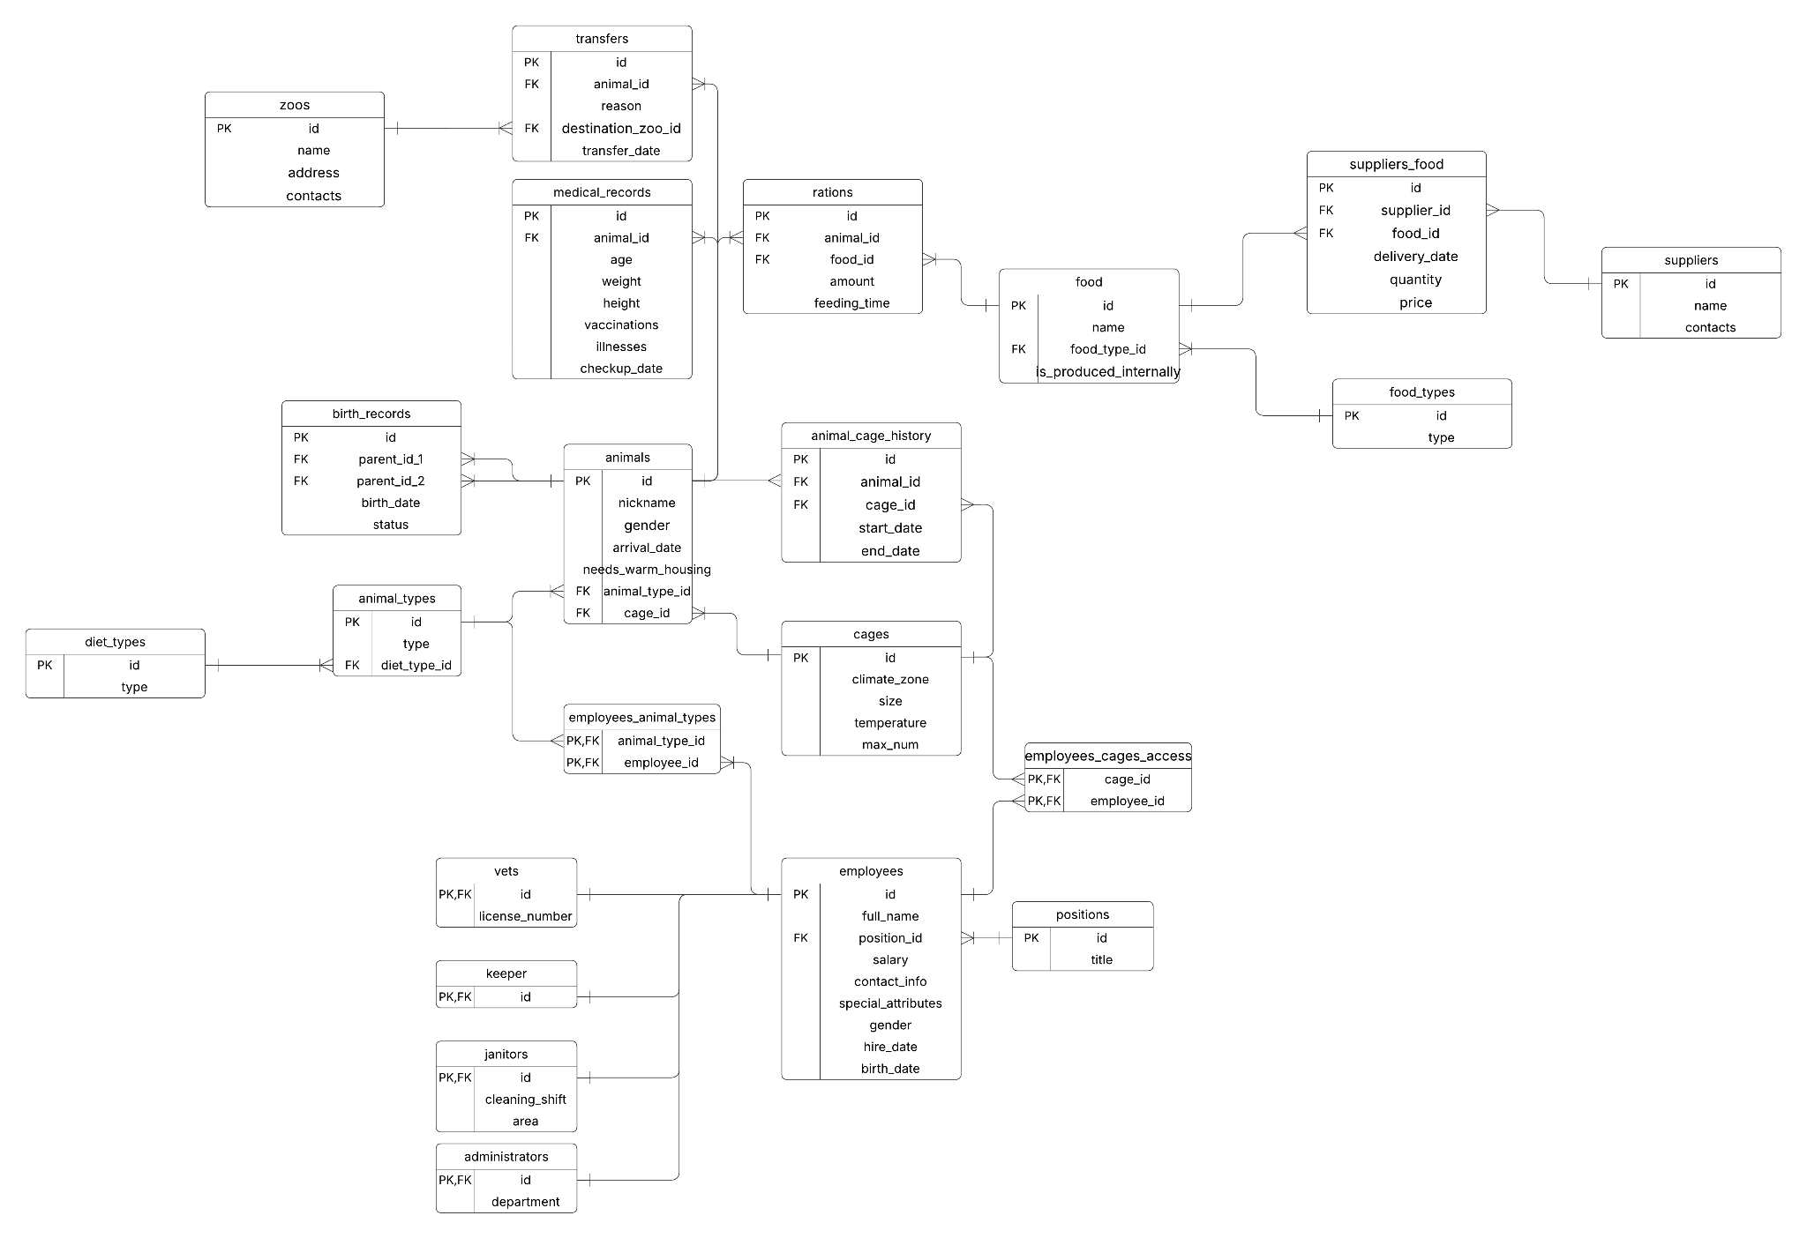

## Роли

### Описание ролей

1. **Суперпользователь**

За что отвечает:

* Управляет всей системой без каких-либо ограничений. Отвечает за создание, изменение и удаление данных, а также за настройку структуры базы данных, пользователей и их прав.
* Может выполнять любые операции (CRUD) по всем таблицам, обеспечивая полный контроль над системой.

1. **Остальные работники зоопарка**

**За что отвечают:**

* Имеют доступ к просмотру основных данных

| **Сущность** | **Суперпользователь (Администратор)** | **Остальные работники** |
| --- | --- | --- |
| animals | CRUD | R |
| animal_types | CRUD | R |
| compatibility | CRUD | R |
| employees | CRUD | R |
| positions | CRUD | R |
| cages | CRUD | R |
| birth_records | CRUD | R |
| medical_records | CRUD | R |
| rations | CRUD | R |
| food | CRUD | R |
| food_types | CRUD | R |
| diet_types | CRUD | R |
| suppliers | CRUD | R |
| transfers | CRUD | R |
| employees_cages_access | CRUD | R |
| employees_animal_types | CRUD | R |
| suppliers_food | CRUD | R |
| animal_cage_history | CRUD | R |
| zoos | CRUD | R |

## Перенос логического в физическое

1. Создание таблиц находится в

<https://github.com/OmNomDomZ/ZooInfoSystem/blob/main/database/init/init_tables.sql>

1. Заполнение

<https://github.com/OmNomDomZ/ZooInfoSystem/blob/main/database/init/data.sql>

1. Триггеры  
   <https://github.com/OmNomDomZ/ZooInfoSystem/blob/main/database/init/triggers.sql>
2. Роли

<https://github.com/OmNomDomZ/ZooInfoSystem/blob/main/database/init/roles.sql>

<https://github.com/OmNomDomZ/ZooInfoSystem/blob/main/docker-compose.yml>

1. Сущности

<https://github.com/OmNomDomZ/ZooInfoSystem/tree/main/src/main/java/v/rabetsky/models/entities>

## Запросы

Запросы находятся в классах DAO

<https://github.com/OmNomDomZ/ZooInfoSystem/tree/main/src/main/java/v/rabetsky/dao>

Сессии  
У обеих вкладок одна cookie ⇒ один HttpSession. Последняя нажатая роль перезапишет ROLE и будет действовать для всех вкладок.